Экспериментальные образцы машинописного текста
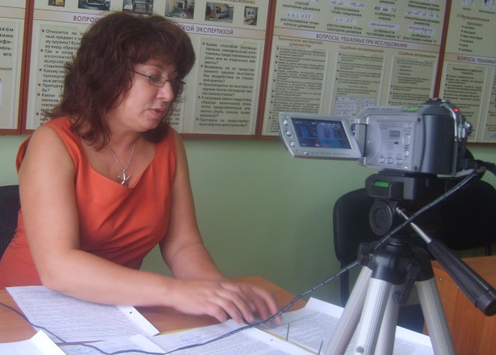
Фиксацию результатов исследования кроме основного способа фиксации в виде заключения эксперта рекомендуется производить в виде фото-видеозаписи

- текст выполняется через 1, 1,5 и 2 интервала;
- должен содержать оттиски всех знаков, имеющихся на нижнем и верхнем регистрах, а также текст;
- текст должен повторять по содержанию исследуемый;
- образцы репрографий подбирают в аналогичных условиях.

